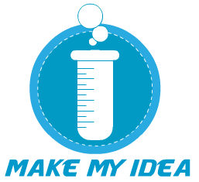

Team: Jovan Gerodetti, Phillip Beck, Timo Beger & Lloyd Niebel

Enddokument zum Projekt

Im Fach Web-Entwicklung II

SRH Heidelberg - Wintersemester 2015/2016

Fakultät für Informatik - Angewandte Informatik

Dozenten: Lars Kumbier & Christoph Hahn

Grundidee:

Make My Idea soll eine Plattform bereitstellen, auf der Projekte im Bereich Informatik präsentiert werden können, mit dem Ziel neue Mitglieder bzw. Helfer zu finden und zu rekrutieren. Die Vermittlung zwischen Helfern und Projektleitern steht im Vordergrund. Es soll möglich sein durch die aktuell nach Helfern suchenden Projekte zu scrollen, nach bestimmt Projekten zu suchen oder beispielsweise anhand von Programmiersprachen oder bestimmten Tags die Projektansicht zu sortieren. Auf der anderen Seite kann ein Projektleiter ein neues Projekt anlegen und festlegen nach welchen Personen bzw. Skillsets gesucht wird.

Inhaltsverzeichnis

Grundidee: 1

Inhaltsverzeichnis 2

1. Projektablauf 3

2. Endzustand 4

3. Fazit 9

1. Projektablauf

Wie im Anfangsdokument beschrieben lief die Projektorganisation hauptsächlich über das Trello Board. Dies funktioniert äußerst gut, wir hatten Trello vorher – in dieser Form – nicht benutzt.

Zur allgemeinen Organisation, dem gemeinsamen Arbeiten und zur Problemlösung trafen wir uns immer montags und freitags, mittwochs haben wir uns nach der allgemeinen Zustandsanalyse mit dem ganzen Kurs nochmal in einem der Gruppenräume besprochen.

Das Arbeiten mit der gewählten Technik war äußerst interessant und lehrreich – wir haben viel ausprobiert und gelernt. Vor allem der MEAN-Stack ist eine völlig andere Herangehensweise als der bisher bekannte LAMP-Stack.

Da alles auf Javascript basiert greifen die einzelnen Module gut ineinander und ergänzen sich auf diese Weise. Zwei der Vier Teammitglieder waren komplett neu auf dem Gebiet Javascript und mussten sich somit erst einmal zurechtfinden. Unser Teamleiter konnte dieses Manko allerdings durch seine Erfahrung ausgleichen und den anderen zur Seite stehen.

MongoDB hingegen war für alle Teammitlieder eine neue Technologie – somit haben wir bei dem ersten Tutorial auf der Webseite angefangen. Die Handhabung von MongoDB fühlte sich sofort viel glatter und unabhängiger an, als man das mit MySQL aus dem Fach ‚Datenbanken‘ gewohnt war.

Zu unserer Entwicklungsumgebung Atom lässt sich sagen, dass diese noch einige Fehler hat und auch gerne mal abstürzt oder hängen bleibt – durch die schier unbegrenzte Anzahl an Erweiterungen und den frequenten Updates lässt sich der Editor aber stark den eigenen Wünschen anpassen. Somit kann man Atom genau auf seine Bedürfnisse anpassen. Sobald man ein Feature vermisst sucht man sich eine Erweiterung und findet meist mehrere passende Lösungen. Das hat natürlich auch den Nachteil, dass manche Erweiterungen mit anderen inkompatible sind oder schlicht nicht (mehr) funktionieren. Trotzdem hat man immer mehrere Optionen offen – bei fertigen Produkten wie beispielsweise von JetBrains gibt es da nicht so viel Auswahl.

1. Endzustand

# Trello-Board

Das Trello Board sah gegen Ende (29.12.2015 – 16:03) des Projektes folgendermaßen aus:

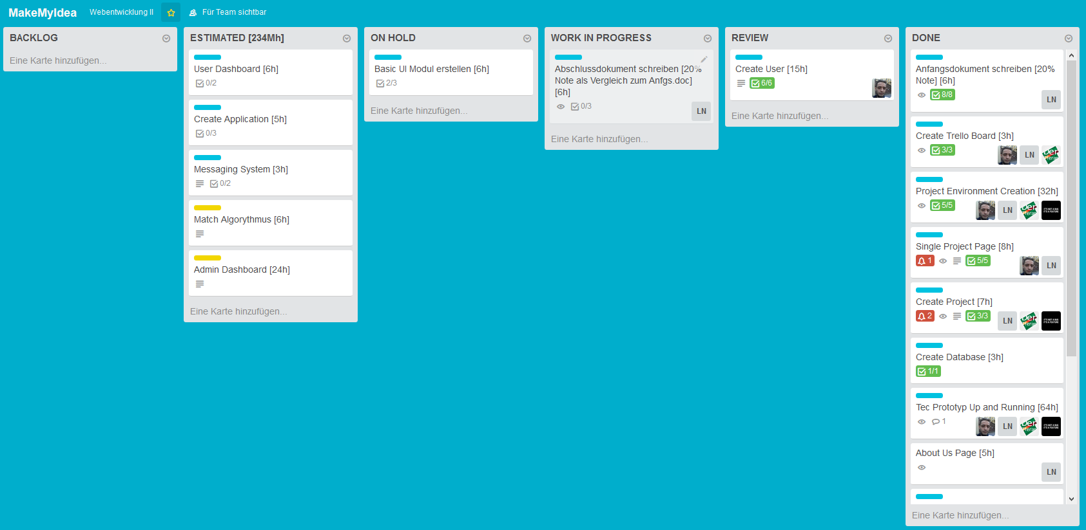

# Features

Von den 18 vorgenommenen Kernfeatures wurden 17 umgesetzt. Lediglich das Messaging System wurde nicht implementiert.

Grundsätzlich haben wir uns bei der Zeit nicht stark verschätzt – teilweise haben aber kleine Features viel mehr Zeit in Anspruch genommen als geplant. Vor allem mussten sich manche Teammitglieder erst in bestimmte Technologie einlesen – andere wiederum waren für alle Teammitglieder Neuland. Mehrere Features könnten noch mehr Arbeitszeit bzw. weiteres Aufpolieren vertragen – dafür war aber auch keine Zeit mehr.

Von den zwei vorgenommenen Bonusfeatures (gelb im Trello Board) wurde keines umgesetzt. Für diese fehlte schlicht die Zeit. Beide Bonusfeatures waren ‚große‘ Features – der Match Algorithmus, der einen User mit Projekten verknüpfen sollte war mit 6 Stunden angesetzt, das Admin Dashboard war mit 24 Stunden angesetzt.

Es folgen Screenshots und kurze Beschreibungen der Hauptseiten.

# Startseite

Hier läuft ein einfacher Slider, mit einer Überschrift, Content und einem Button. Der Slide Content wird aus einer Liste gezogen.

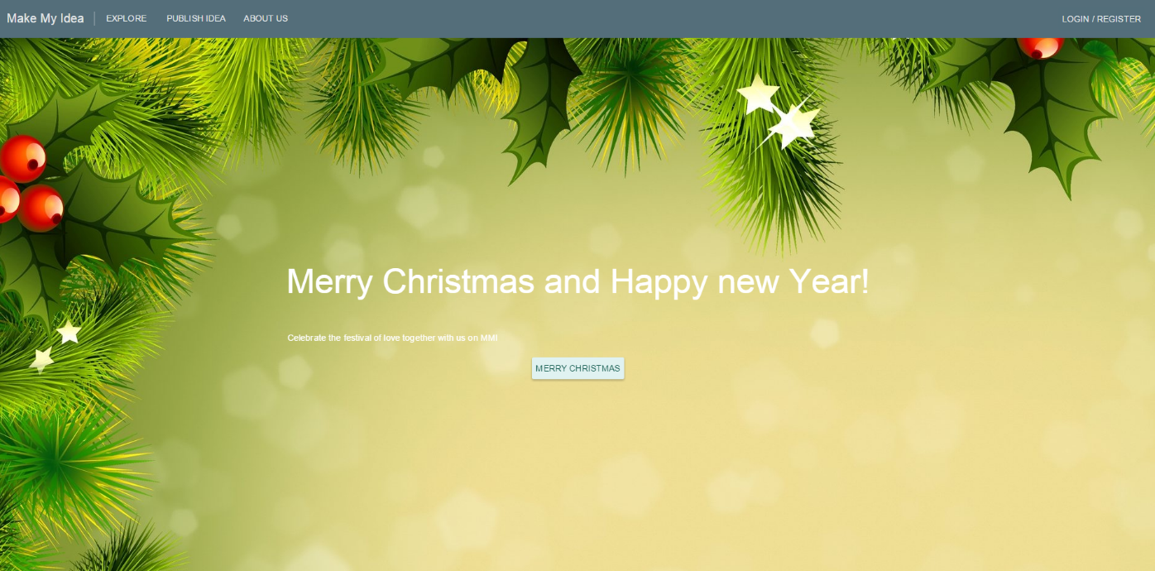

# Projekterstellung

Bei der Projekterstellung lassen sich diverse Felder angeben und dem Projekt Personen zuordnen und wieder entfernen.

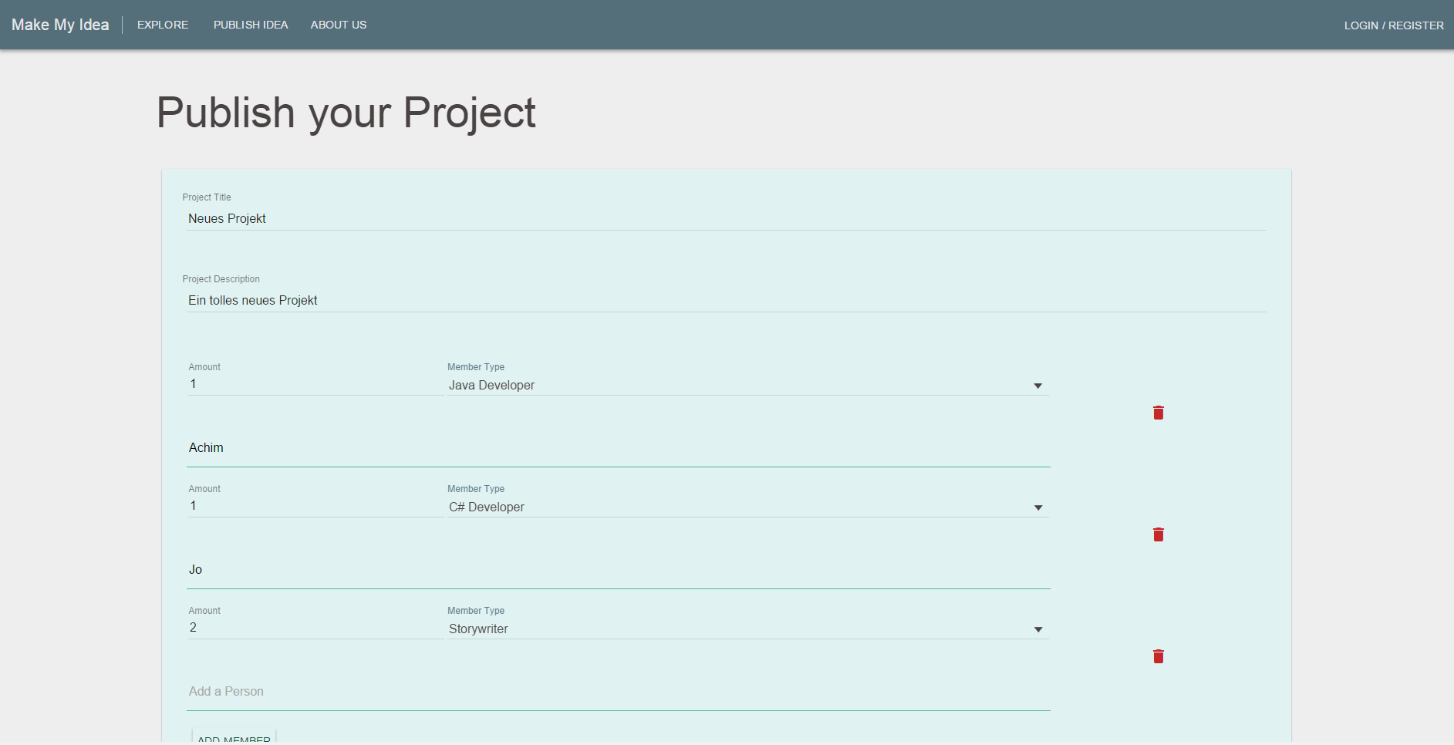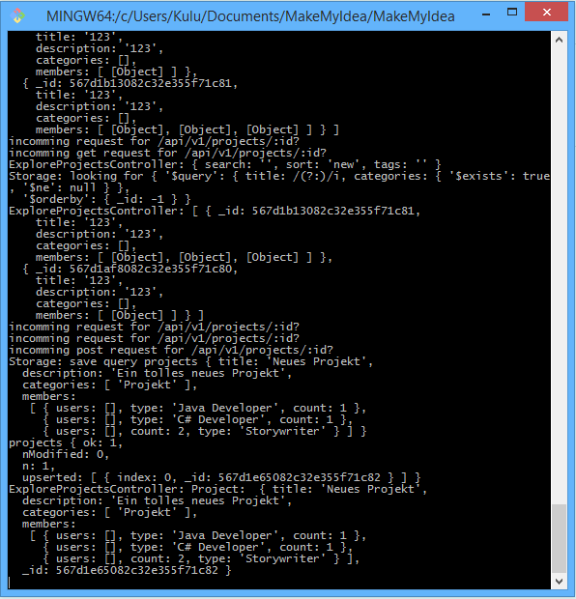

In der Konsole lässt sich während der Entwicklung jederzeit verfolgen, was gerade passiert. So können Fehler schnell und effizient gefunden und behoben werden.

# Projekt-Explorer

Im Projekt Explorer sieht man bestehende Projekte. Man kann nach bestimmten Projekten suchen oder sich diese gefiltert anzeigen lassen.

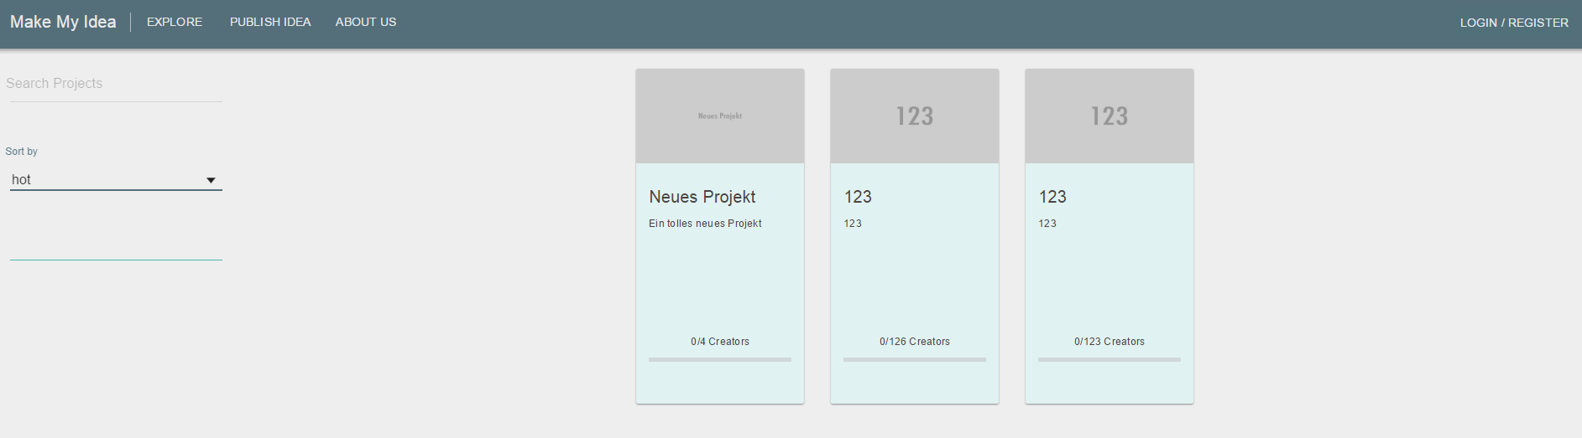

# Login

Der Nutzer kann sich mit seinem Google oder Github Konto anmelden.

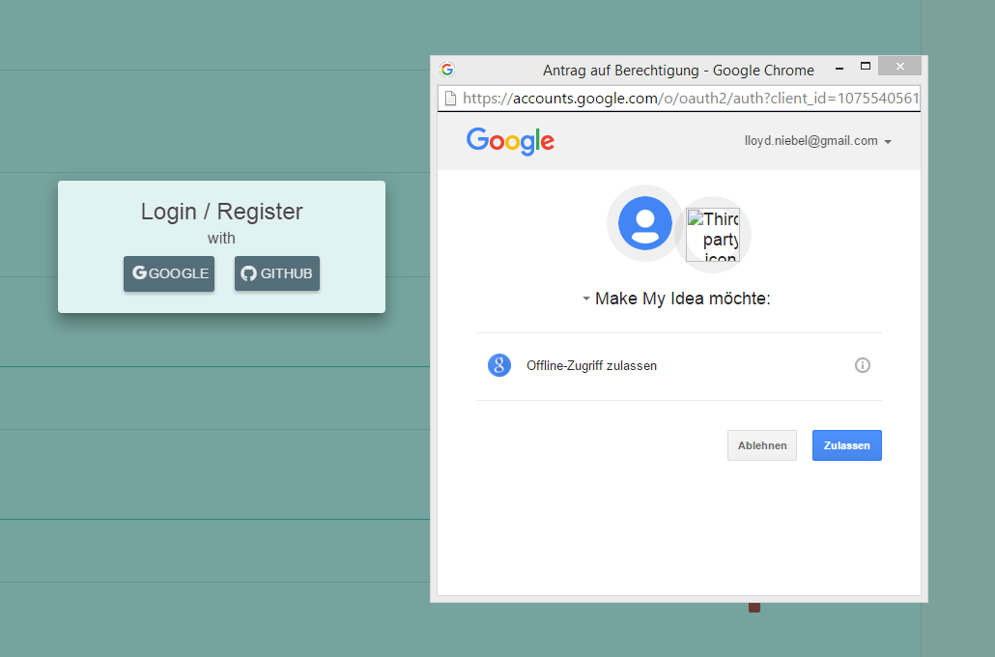

# Die About-Us Page

Auf der About-Us Page gibt es Hinweise zum Team und dort sind weitere Informationen zu finden.

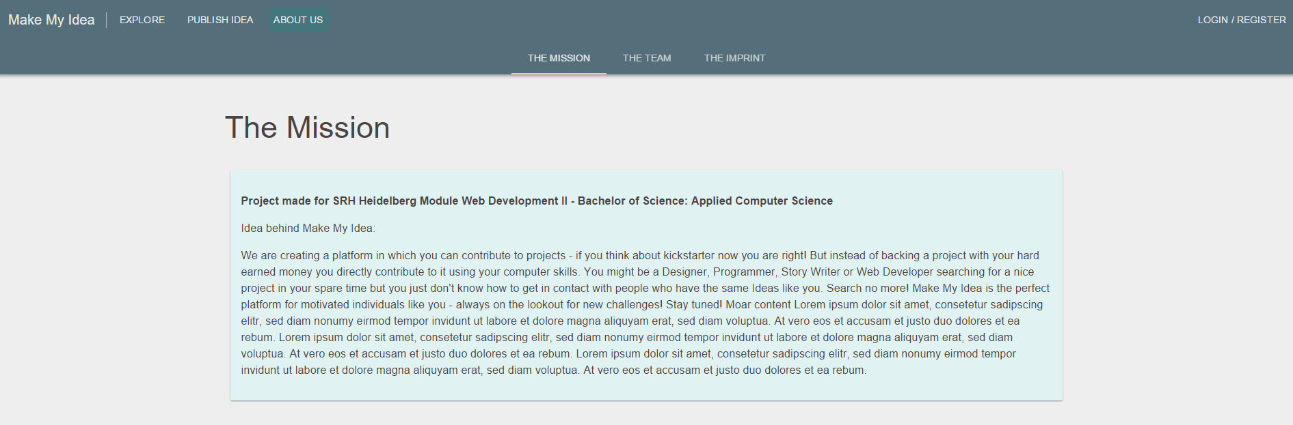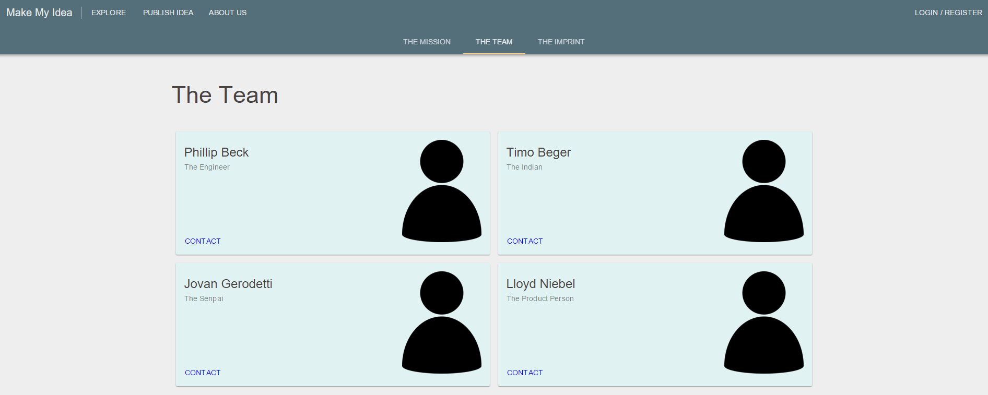

1. Fazit

Durch das Projekt bekamen wir Einblick in für uns neue Technologien und konnten diese ausprobieren. Am Anfang war es viel Neues auf einmal aber durch Organisation und Struktur konnten wir die Probleme die aufgetreten sind lösen.

Eventuell war die Grundidee etwas zu groß – andere Projekte waren etwas kleiner angelegt. Dies tat aber der Motivation keinen Abbruch.

Abschließend lässt sich sagen, dass uns das Projekt großen Spaß bereitet hat und wir durch die freie Arbeit motiviert wurden. Der MEAN-Stack ist durch die Projektarbeit greifbar geworden und wir haben Organisations- und Managementhilfen kennen gelernt, die sehr effizient sind.